Sistemas Inteligentes

Lista de Exercícios

Obs: a lista serve somente como guia de estudos para a prova. Não significa que as questões da prova serão tiradas da lista e nem que assuntos não abordados na lista não serão cobrados em prova.

Introdução

- Defina inteligência artificial com suas próprias palavras.
- Fale sobre o teste de Turing. Como funciona e para que serve.
- As reações reflexas (tais como mover sua mão para longe doe um fogão quente) são racionais? Que objetivos estes sistemas são projetados para atingir?
- Porque a evolução tende a resultar em sistemas que agem racionalmente? Que objetivos tais sistemas são projetados para atingir?
- “Certamente os computadores não podem ser inteligentes — eles só podem fazer o que seus programadores lhe ensinam”. Esta última afirmação é verdadeira? Discorra sobre.

Agentes

- Defina com suas próprias palavras os seguintes termos:

  - Agente
  - programa-agente
  - arquitetura de um agente
  - racionalidade
  - autonomia
  - agente reflexo
  - agente com memória,
  - agente baseado em objetivo
  - agente baseado em utilidade

- A medida de desempenho e a função de utilidade medem quão bem um agente está atuando. Explique a diferença entre as duas.

- Para cada um dos seguintes agentes, desenvolva uma descrição DAAS (Desempenho, Ambiente, Atuadores e Sensores) do ambiente de tarefas:
  - Um robô que joga futebol;
  - Um agente de compras na Internet;
  - Um aspirador autônomo em Marte;
  - Um provador de teoremas assistente de um matemático.

- Para cada um dos agentes do exercício anterior, analise o ambiente de acordo com o seu conhecimento e as propriedades para ambientes (acessível, determinístico, episódico...) e selecione um projeto de agente adequado.

Busca Desinformada

- Defina com suas próprias palavras os seguintes termos:

  - Estado
  - Espaço de estados
  - Árvore de busca
  - Nó de busca
  - Estado objetivo
  - Ação
  - Função-sucessor
  - Fator de branching
  - Custo do caminho
  - Solução do problema

- Explique por que a formulação do problema deve seguir a formulação do objetivo.

- Um espaço de estado finito sempre leva a uma árvore de busca finita? E um espaço de estado que é uma árvore? Você pode se mais preciso sobre que tipo de espaço de estado sempre leva a uma árvore de busca finita?

- Descreva o estado inicial, a função de teste, a função-sucessor e a função de custo para cada um seguintes problemas. (Escolha uma formulação que seja precisa o bastante para ser implementada).

  - Você tem que colorir um mapa plano usando somente 4 cores, de tal forma que duas regiões adjacentes não tenham a mesma cor.
  - Um macaco de meio metro de altura está em uma jaula onde algumas bananas estão suspensas à três metros e meio do chão. Ele quer pegar as bananas. A jaula contém dois caixotes de um metro e meio cada que podem ser movidos e sobrepostos.
  - Você tem um programa que lhe dá a mensagem “Registro de entrada ilegal” quando lhe é fornecido um certo arquivo de entrada. Você sabe que o processamento de cada registro é independente dos outros. Você quer descobrir que registro é ilegal.
  - Você tem três jarros, medindo 12 litros, 8 litros e 3 litros e uma fonte de água. Você pode encher ou esvaziar os jarros de um para o outro ou no chão. Você quer medir exatamente um litro.

- O que difere uma estratégia de busca A de uma estratégia de busca B?

- Como se avalia geralmente as estratégias de busca (critérios)?

- O problema dos missionários e canibais é usualmente descrito da seguinte forma: Três missionários e três canibais estão de um lado de um rio juntamente com um barco que pode carregar uma ou duas pessoas. Ache uma forma de passar todos para o outro lado do rio, sem nunca deixar um grupo de missionários em um dos lados em um número menor que os canibais daquele lado.
  - Formule o problema precisamente, fazendo somente as distinções necessárias para garantir uma solução válida. Desenhe um diagrama do espaço de estado completo.
  - Implemente e resolva o problema otimamente usando um algoritmo de busca apropriado. É uma boa idéia checar os estados repetidos?
  - Por que você acha que as pessoas têm dificuldade resolvendo este quebra-cabeça, dado que o espaço de estados é muito simples.

- Considere o mundo do aspirador de pó de dois lugares, sem sensor, e sobre a Lei de Murphy. Desenhe o espaço de estado alcançável a partir do estado inicial {1,2,3,4,5,6,7,8}. Enumere uma solução possível e discuta como ela pode ser alcançada.

- Considere o mundo do aspirador de pó de dois lugares, totalmente observável.
  - Quais dos algoritmos de busca desinformada definidos seriam apropriados para este problema? O algoritmo deveria verificar os estados repetidos?
  - Aplique o algoritmo escolhido para computar uma seqüência ótima de ações para um mundo 3 X 3 cujo estado inicial tem poeira nos três quadrados de cima e o agente começa no centro.
  - Compare o seu melhor agente de busca com um agente reflexo simples que aspira se tiver sujeira se move randomicamente caso contrário.

- Aplique as estratégias de busca em largura, busca por custo uniforme, busca em profundidade, busca em profundidade limitada (com l = 3), e busca em profundidade iterativa para o mapa da Romênia, considerando que você está em Arad e deseja ir para Bucharest. Compare os resultados de cada uma (números de nós gerados, custo do caminho, otimalidade...). Deixe explícito como se comporta a lista de nós abertos e fechados e enumere a ordem em que os nós são expandidos.

- Discuta como funcionam as estratégias de busca por custo uniforme e busca em profundidade iterativa, fale sobre o comportamento de cada uma delas em temos de completude, otimalidade, custo de tempo e memória. Existe alguma condição para que as estratégias sejam ótimas ou completas?

- Fale sobre a busca bidirecional. Ela pode ser aplicada a qualquer problema?

Busca Informada

- Suponha um algoritmo de busca pelo melhor primeiro (best-first) em que a função objetivo é f(n) = (2 – w).g(n) + w.h(n). Para que valores de w este algoritmo é garantidamente ótimo? Que tipo de busca ele realiza quando w = 0? Quando w = 1? E quando w = 2?

- Prove as seguintes afirmações?
  - Busca em largura é um caso especial de busca pelo custo uniforme.
  - Busca em largura, busca em profundidade e busca pelo custo uniforme são casos especiais de busca pelo melhor primeiro (best-first).
  - Busca pelo custo uniforme é um caso especial de A*.

- No grafo abaixo, onde S é o nó inicial e G1 e G2 são nós objetivo, cada arco contém o custo para atravessá-lo e dentro de cada nó existe uma estimativa do custo até o nó objetivo mais próximo. Apresente a árvore de busca para este problema indicando, em ordem, quais nós são expandidos, quais foram realmente pesquisados e qual o caminho final resultante para o caso de busca em largura, em profundidade, A* e SMA* com 4 nós de memória.

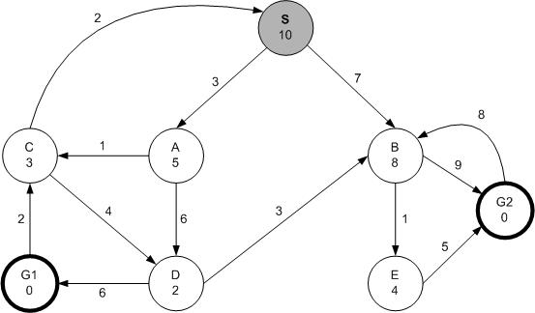

- No grafo abaixo cada arco indica o custo do operador e entre parênteses é indicado uma estimativa do custo até o nó objetivo. Apresente a árvore de busca para este problema indicando, quais nós são expandidos, quais foram realmente pesquisados e o caminho final para o caso de busca A* e pelo melhor primeiro (greedy).
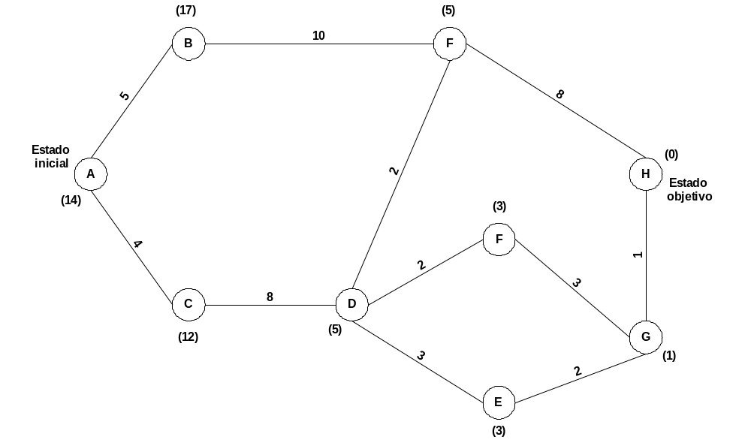
- Considere o seguinte mapa (fora de escala)
A
50
31
73
64
89
104
83
64
35
36
28
20
63
41
72
65
65
80
113
35
53
89
40
84
B
C
D
E
F
G
H
I
J
K
L
M
N
O
P
Q
R

Usando o algoritmo A* determine uma rota de A até R, usando as seguintes funções de custo g(n) = a distância entre cada cidade (mostrada no mapa) e h(n) = a distância em linha reta entre duas cidades. Estas distâncias são dadas na tabela abaixo:

Distância em linha reta até R
 | A | 240
 | B | 186
 | C | 182
 | D | 163
 | E | 170
 | F | 150
 | G | 165
 | H | 139
 | I | 120
 | J | 130
 | K | 122
 | L | 104
 | M | 100
 | N | 77
 | O | 72
 | P | 65
 | Q | 65
 | R | 0

Em sua resposta forneça o seguinte:
- A árvore de busca que é produzida, mostrando a função de custo em cada nó.
- Defina a ordem em que os nós serão expandidos.
- Defina a rota que será tomada e o custo total.

- Explique a relação entre o algoritmo A* e o algoritmo de busca pelo custo uniforme?

- Discorra sobre técnica de "melhoria iterativa".

- Discorra sobre a técnica hill-climbing. Quais suas limitações?

- Qual a idéia básica do Simulated Annealing? Discuta os casos limites do Simulated Annealing (T muito grande e T muito pequeno).

Satisfação de Restrições

- Defina com suas próprias palavras os termos:
  - problemas de satisfação de restrições
  - restrição
  - busca por backtraking
  - consistência de arcos
  - conflito mínimo

- Explique por que é uma boa heurística escolher a variável que está mais restringida, enquanto se escolhe o valor que está menos restringido em CSP.

- Considere o problema de construir (não resolver) palavras cruzadas: ajustar palavras em uma malha retangular. A malha, que é dada como parte do problema, especifica que quadrados são brancos e que quadrados são sombreados.Assuma que a lista de palavras (i.e. o dicionário) é dado e que sua tarefa é preencher os quadrados em branco usando qualquer subconjunto da lista. Formule este problema precisamente de duas formas:

  - Como um problema de busca geral. Escolha um algoritmo de busca apropriado e especifique uma função heurística, se você achar que é necessário. É melhor preencher os brancos uma letra por vez ou uma palvra por vez?
  - Como um problema de satisfação de restrição. As variáveis deveriam ser palavras ou letras?
  - Que formulação você acha que é melhor? Por que?

- Dê formulações precisas para cada um dos problemas de satisfação de restrições a seguir, classificando o tipo das restrições:
  - Planejamento de plantas (de prédios) retilíneas: achar lugares que não se sobreponham em um grande retângulo para um número de retângulos pequenos
  - Escalonamento de turmas: existe um número fixo de professores e classes de aula, uma lista de turmas a serem oferecidas e uma lista de possíveis horários para as turmas. Cada professor tem um conjunto de classes que ele ou ela podem ensinar.

- Refaça os exercícios de coloração de mapas feitos em sala de aula.

